TISZAVASVÁRI VÁROS ÖNKORMÁNYZATA
KÉPVISELŐ-TESTÜLETÉNEK
73/2018. (III.29.) Kt. számú
határozata

Kezdeményezés a volt szenvedélybeteg személyek otthona, mint közfeladat ellátást szolgáló vagyon ingyenes tulajdonba adása érdekében

Tiszavasvári Város Önkormányzata Képviselő-testülete a „Kezdeményezés a volt szenvedélybeteg személyek otthona, mint közfeladat ellátást szolgáló vagyon ingyenes tulajdonba adása érdekében” megnevezésű előterjesztéssel kapcsolatban az alábbi döntést hozza:

- Kezdeményezi a 1550 hrsz-ú, a valóságban 4440 Tiszavasvári, Vasvári Pál u. 110. szám alatti ingatlan és feladatellátást szolgáló ingó ingyenes tulajdonba adását Tiszavasvári Város Önkormányzata részére a jelen határozat 1. mellékletében foglalt tartalommal.

- Felkéri a polgármestert, hogy a határozat egy példányát továbbítsa az Emberi Erőforrások Minisztériuma, Nemzetgazdasági Minisztérium, és a Magyar Nemzeti Vagyonkezelő Zártkörűen Működő Részvénytársaság (MNV Zrt.) felé.

Határidő: azonnal Felelős: Dr. Fülöp Erik polgármester

Dr. Fülöp Erik Badics Ildikó
polgármester jegyző

Tiszavasvári Város Polgármesterétől
4440 Tiszavasvári, Városháza tér 4. sz.
Tel.: 42/520–500 Fax.: 42/275–000 e–mail: tvonkph@tiszavasvari.hu
Ügyiratszám: 154-…../2018. Tárgy: kezdeményezés állami vagyon
tulajdonjogának ingyenes átruházása
Mell.: 1 db

Emberi Erőforrások Minisztériuma

Balog Zoltán - az emberi erőforrások minisztere

1054 Budapest
Akadémia u. 3.

Tisztelt Miniszter Úr!

I.1. A megyei önkormányzati intézmények konszolidációjáról, a megyei önkormányzati intézmények és a Fővárosi Önkormányzat egyes egészségügyi intézményeinek átvételéről szóló 2011. évi CLIV. törvény alapján a megyei önkormányzati fenntartásban lévő szociális és gyermekvédelmi intézmények 2012. január 1-jével állami fenntartásba kerültek.

A megkezdett folyamat 2013. január 1-jétől folytatódott a települési önkormányzatok fenntartásában lévő fogyatékos, pszichiátriai beteg, továbbá szenvedélybeteg személyek szakosított szociális ellátását nyújtó intézmények, valamint a gyermekvédelmi szakellátást biztosító intézmények tekintetében. A települési önkormányzatok ellátási kötelezettsége e célcsoportok és ellátások esetén megszüntetésre került a kötelezettség államhoz való áttelepítésével, az intézmények egységes irányítású és fenntartható működésének biztosítása érdekében. A szociális területen a szakosított ellátásba tartozó ellátások közül az idősek és a hajléktalanok ellátása kötelező önkormányzati feladat maradt.

A törvény alapján az államra szállt át a feladat ellátásához kapcsolódó valamennyi, önkormányzati tulajdonban álló szociális, gyermekvédelmi intézmény, az ezekkel kapcsolatos fenntartói jog és kötelezettség, továbbá az intézményekkel kapcsolatos valamennyi vagyon és vagyoni értékű jog. Az ingyenes tulajdonátengedés alapja a nemzeti vagyonról szóló 2011. évi CXCVI. törvény 14. § (1) bekezdése.

I.2. 2013. január 1. napjával a Tiszavasvári Város Önkormányzata fenntartásában lévő Kornisné Liptay Elza Szociális és Gyermekjóléti Központ 4440 Tiszavasvári, Vasvári Pál u. 110. szám (1550 hrsz.) alatt telephelyén biztosított szenvedélybeteg személyek otthona ápolást, gondozást nyújtó intézmény a Szabolcs-Szatmár-Bereg Megyei Ápoló-Gondozó Otthon Győrtelek tiszavasvári telephelyeként állami fenntartásba került. Ennek megfelelően a feladatellátást szolgáló vagyon törvény erejénél fogva az állam tulajdonába szállt át.

Az Nvt. 14. § (1) bekezdése a helyi önkormányzati vagy állami közfeladatok törvényi átadásának körében külön megjelöli azt az esetkört, amikor a közfeladatnak részét képező, egy adott feladat átadása során az adott feladat ellátásához szükséges vagyonnak a feladatot átvevő részére történő ingyenes tulajdonba adása válik szükségessé.

Az egyes szakosított szociális és gyermekvédelmi szakellátási intézmények állami átvételéről és egyes törvények módosításáról szóló 2012. évi CXCII. tv. hatálya az alábbiakra terjed ki:
1. átvett feladat: 2013. január 1-jét megelőzően a települési önkormányzat vagy társulásaik (a továbbiakban együtt: települési önkormányzat) által az 1. mellékletben felsorolt
a) pszichiátriai betegek, szenvedélybetegek, fogyatékos személyek otthona,
b) pszichiátriai betegek, szenvedélybetegek, fogyatékos személyek rehabilitációs intézménye,
c) pszichiátriai betegek, szenvedélybetegek, fogyatékos személyek lakóotthona,
d) fogyatékos személyek gondozóháza, pszichiátriai betegek és szenvedélybetegek átmeneti otthona,
e) gyermekvédelmi szakellátást biztosító intézmény - ideértve a többcélú gyermekvédelmi intézményt is -
megszervezésével és fenntartásával nyújtott szakosított szociális ellátás és gyermekvédelmi szakellátás;
2. átvett vagyon: a települési önkormányzat valamennyi ingó és ingatlan vagyona, valamint vagyoni értékű joga, amelyek az átvett feladat ellátását szolgálják, illetve ahhoz szükségesek és nevesítetten az átvett feladathoz, valamint az átvett intézményekhez kapcsolódnak, ideértve az önkormányzatok gazdasági társaságokban fennálló tulajdoni részesedését is, valamint a költségvetési szervként működő átvett intézmények valamennyi ingó és ingatlan vagyonát, vagyoni értékű jogát, gazdasági társaságokban fennálló tulajdoni részesedését;

A törvény 2. § (1) bekezdés a) pontja értelmében 2013. január 1-jével e törvény erejénél fogva az államra száll át
„… a) a települési önkormányzat tulajdonában lévő, átvett feladatot ellátó szociális, gyermekvédelmi intézmény, az ezekkel kapcsolatos fenntartói jog és kötelezettség, továbbá az intézményekkel kapcsolatos valamennyi vagyon és vagyoni értékű jog, kivéve az önkormányzati tulajdonban lévő szellemi (szerzői és iparjogvédelmi) tulajdonjogokat, …”

A nemzeti vagyonról szóló 2011. évi CXCVI. törvény (a továbbiakban: Nvtv.) 14. § (1) bekezdése értelmében: „14. § (1) Amennyiben törvény a helyi önkormányzat feladatát más helyi önkormányzat feladataként vagy állami feladatként, illetve állami feladatot helyi önkormányzat feladataként állapít meg, a feladat ellátását közvetlenül szolgáló és ahhoz szükséges helyi önkormányzati, illetve állami vagyonnak a feladatot átvevő részére történő tulajdonba adása nyilvántartási értéken való átvezetéssel, ingyenesen történik. Ez a rendelkezés arra az esetre is vonatkozik, ha az állam vagy az önkormányzat a közfeladat részét képező feladatot ad át, és ennek a feladatnak az ellátását közvetlenül szolgáló és ahhoz szükséges vagyonelem tulajdonjoga kerül ingyenesen átruházásra.”

I.3. 2017 decemberében tudomásunkra jutott, hogy az állami fenntartó a fenti módon átvett szenvedélybetegek személyek otthona feladatellátást megszüntette. Az ellátási területtel érintett településként külön értesítést erről nem kaptunk, telefonos tájékoztatás kérésünkre azonban a Szabolcs-Szatmár-Bereg Megyei Kormányhivatal Szociális és Gyámhivatala, mint engedélyező hatóság megerősítette, hogy az ellátás megszűnt.

II. Az állami vagyonról szóló 2007. évi CVI. tv. 36. § (1)-(2) bekezdéseiben foglaltak értelmében az állami vagyon tulajdonjoga ingyenesen átruházható helyi önkormányzat javára az alábbaik szerint:
„36. § (1) Állami vagyon tulajdonjogát ingyenesen átruházni csak törvény rendelkezése alapján lehet.
(2) Állami vagyon tulajdonjoga ingyenesen átruházható:
„…c) helyi önkormányzat javára törvényben vagy törvény felhatalmazása alapján kiadott jogszabályban foglalt feladatai elősegítése érdekében,….”
(3) A (2) bekezdés szerinti ingyenes átruházásról - a (6) bekezdésen foglalt kivétellel - a Kormány nyilvános határozattal dönt.
(4) A (2) bekezdés c) és g) pontja alapján ingyenesen átruházható vagyontárgyak összesített értéke évente nem haladhatja meg az adott évi költségvetési törvényben meghatározott keretösszeget….”
„…(6) Az MNV Zrt. Igazgatósága jogosult dönteni a (2) bekezdés c) és g) pontjában meghatározott személyek javára az ott meghatározott célokra az évente kedvezményezettenként 10 millió Ft nyilvántartási értéket meg nem haladó értékű ingóságok ingyenes tulajdonba adásáról. Az MNV Zrt. Igazgatósága köteles az ingóság átadásáról szóló döntését az MNV Zrt. honlapján nyilvánosságra hozni.
(7) A (2)-(6) bekezdésben megjelölt vagyonátadás illetékmentes.

A tulajdonnal való rendelkezési jog csak meghatározott esetben korlátozható és ez – jelen esetben – a szenvedélybeteg személyek otthona, mint közfeladat állami fenntartásba adása volt.
Az ellátás megszűntetése okán, valamint az önkormányzati közfeladatok ellátását szolgáló vagyon biztosíthatósága érdekében kezdeményezem, hogy az ingatlan, valamint az önkormányzat által a szenvedélybetegek otthona feladatellátás céljára szolgáló, az önkormányzat által ingyenesen átadott ingó vagyon kerüljön vissza az önkormányzathoz ingyenes tulajdonjog átruházás keretében.

Az önkormányzat tulajdonában lévő közfeladatot ellátó vagyon tekintetében jelenleg is teljes mértékű kihasználtság jellemző, terjeszkedési, fejlesztési lehetőség egyáltalán nincs. A helyi szociális és gyermekjóléti ellátó rendszert működtető intézménytől az elmúlt hónapokban két megkeresés érkezett további helyiségigénnyel kapcsolatban, mely igény a jogszabályi feltételeknek történő megfelelés kapcsán indokolt. Sajnos nem minden kérésnek tudunk eleget tenni korlátozott lehetőségeink okán. Mellékelem a legutóbbi még el nem bírált kérelmet fentiek alátámasztására.

Az állami vagyon önkormányzat részére történő ingyenes átruházását indokolja továbbá a használaton kívüli épület és tárgyi eszközök, berendezések állagmegóvása is.

Természetesen nem csak ezen ellátási területen jelentkezik igény további ingatlanok feladatellátáshoz rendelésére. Közfeladatot ellátó önkormányzati cég, helyi civil szervezetek munkájának megsegítése kapcsán is folyamatos igény mutatkozik arra alkalmas helyiségek biztosítására.

Kérem mielőbbi kedvező válaszával segítse elő a közfeladat ellátás jogszabályoknak megfelelő biztosítását városunkban.

Tiszavasvári, 2018. március 29.

Tisztelettel:

Dr. Fülöp Erik
polgármester

Kapják még:
- Nemzetgazdasági Minisztérium,1051 Budapest, József nádor tér 2-4.
- MNV Zrt., 1133 Budapest, Pozsonyi út 56.

1.melléklet a „Kezdeményezés a volt szenvedélybeteg személyek otthona, mint közfeladat ellátást szolgáló vagyon ingyenes tulajdonba adása érdekében” megnevezésű 73/2018. (III.29.) Kt. számú határozathoz

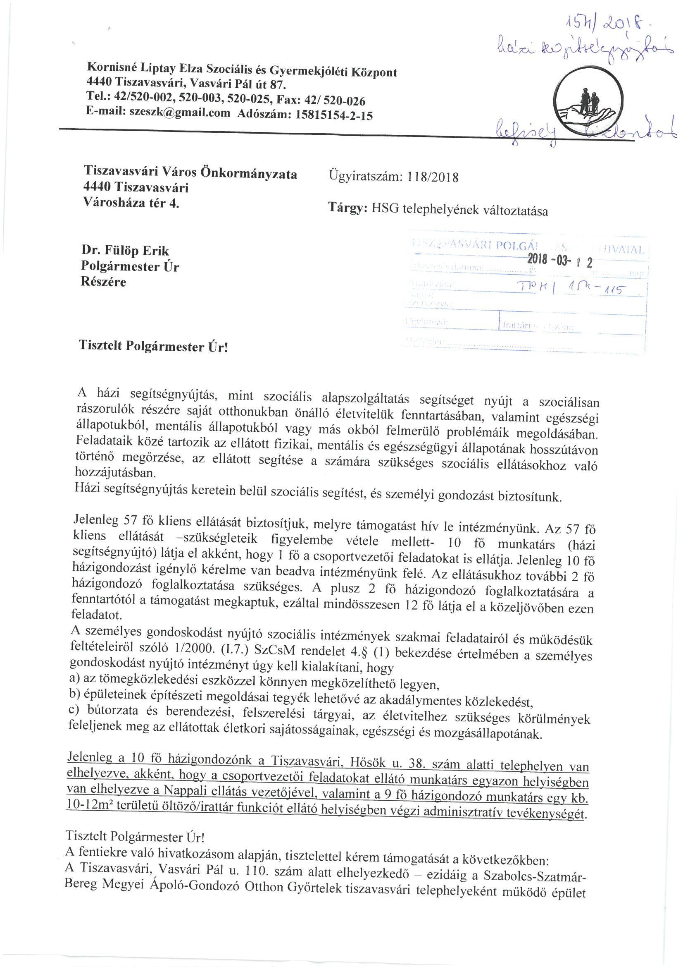

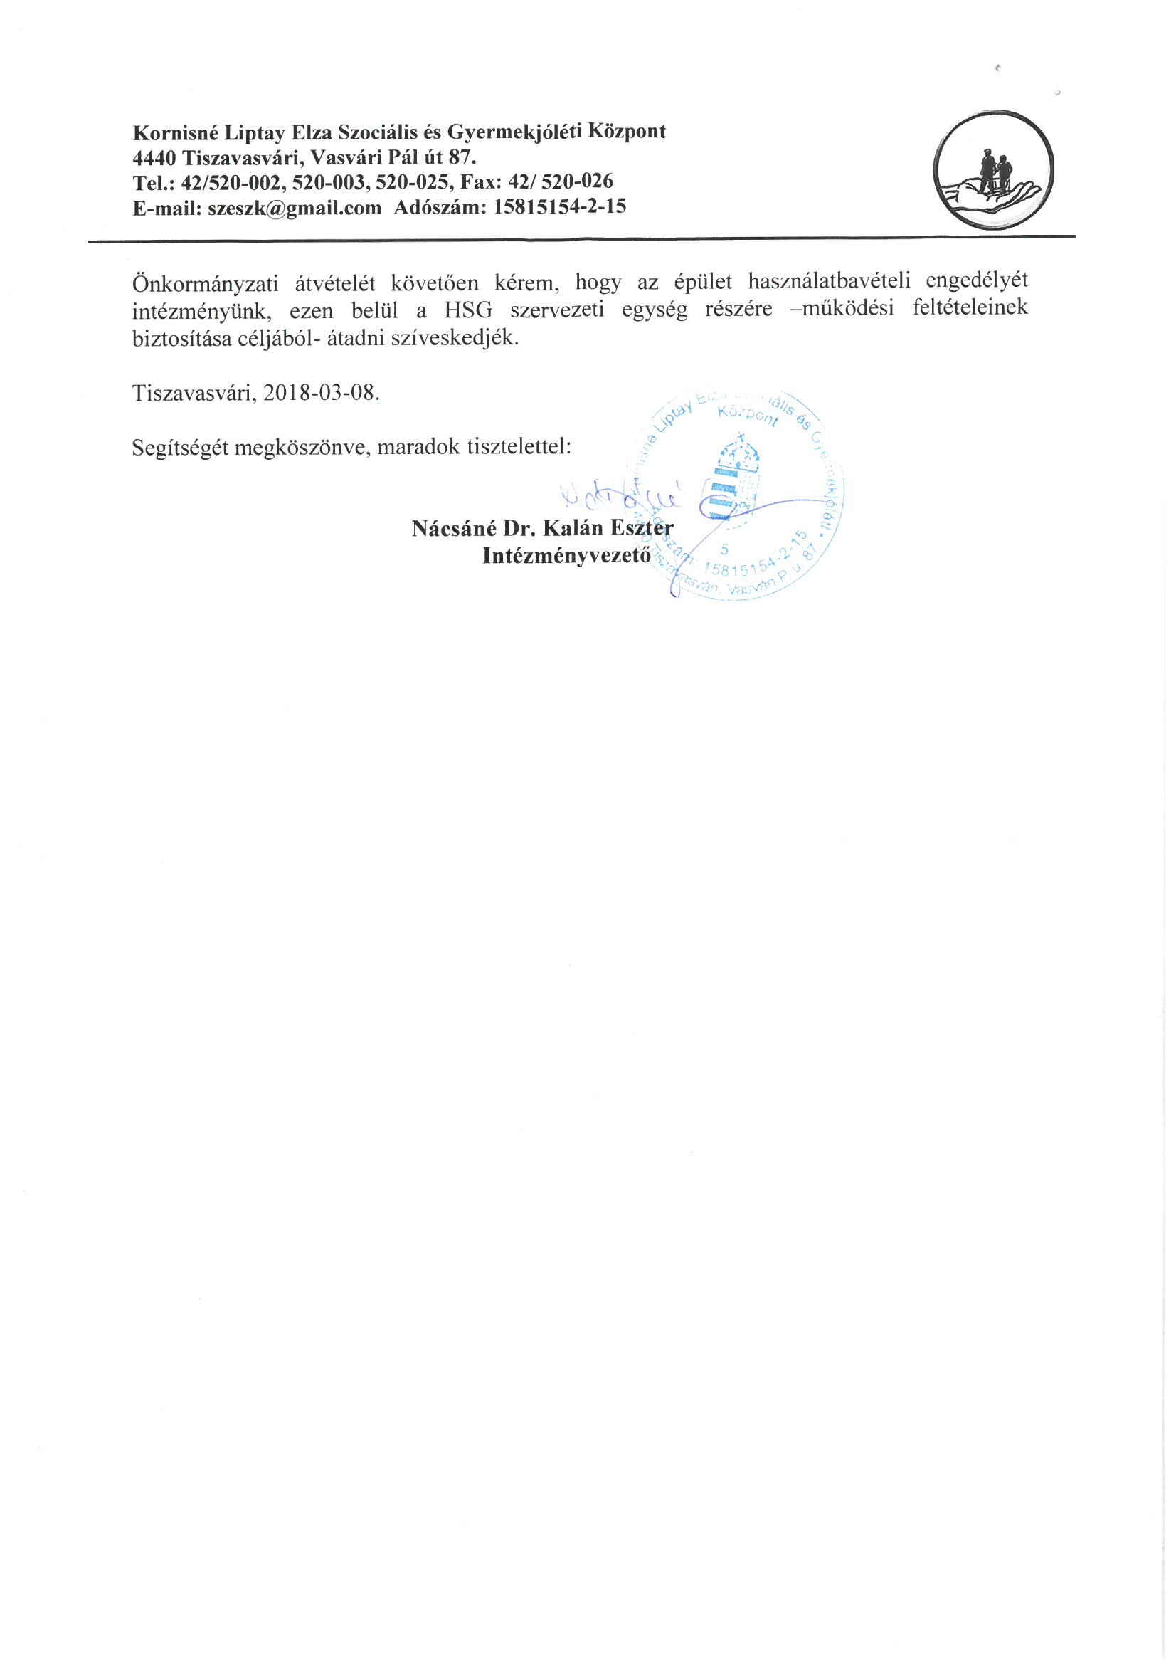

Tiszavasvári Város Polgármesterétől
4440 Tiszavasvári, Városháza tér 4. sz.
Tel.: 42/520–500 Fax.: 42/275–000 e–mail: tvonkph@tiszavasvari.hu
Ügyiratszám: 154-…../2018. Tárgy: kezdeményezés állami vagyon
tulajdonjogának ingyenes átruházása
Mell.: 1 db

Magyar Nemzeti Vagyonkezelő Zártkörűen Működő Részvénytársaság
Dr. Szivek Norbert - vezérigazgató

1133 Budapest
Pozsonyi út 56.

Tisztelt Vezérigazgató Úr!

I.1. A megyei önkormányzati intézmények konszolidációjáról, a megyei önkormányzati intézmények és a Fővárosi Önkormányzat egyes egészségügyi intézményeinek átvételéről szóló 2011. évi CLIV. törvény alapján a megyei önkormányzati fenntartásban lévő szociális és gyermekvédelmi intézmények 2012. január 1-jével állami fenntartásba kerültek.

A megkezdett folyamat 2013. január 1-jétől folytatódott a települési önkormányzatok fenntartásában lévő fogyatékos, pszichiátriai beteg, továbbá szenvedélybeteg személyek szakosított szociális ellátását nyújtó intézmények, valamint a gyermekvédelmi szakellátást biztosító intézmények tekintetében. A települési önkormányzatok ellátási kötelezettsége e célcsoportok és ellátások esetén megszüntetésre került a kötelezettség államhoz való áttelepítésével, az intézmények egységes irányítású és fenntartható működésének biztosítása érdekében. A szociális területen a szakosított ellátásba tartozó ellátások közül az idősek és a hajléktalanok ellátása kötelező önkormányzati feladat maradt.

A törvény alapján az államra szállt át a feladat ellátásához kapcsolódó valamennyi, önkormányzati tulajdonban álló szociális, gyermekvédelmi intézmény, az ezekkel kapcsolatos fenntartói jog és kötelezettség, továbbá az intézményekkel kapcsolatos valamennyi vagyon és vagyoni értékű jog. Az ingyenes tulajdonátengedés alapja a nemzeti vagyonról szóló 2011. évi CXCVI. törvény 14. § (1) bekezdése.

I.2. 2013. január 1. napjával a Tiszavasvári Város Önkormányzata fenntartásában lévő Kornisné Liptay Elza Szociális és Gyermekjóléti Központ 4440 Tiszavasvári, Vasvári Pál u. 110. szám alatt telephelyén biztosított szenvedélybeteg személyek otthona ápolást, gondozást nyújtó intézmény a Szabolcs-Szatmár-Bereg Megyei Ápoló-Gondozó Otthon Győrtelek tiszavasvári telephelyeként állami fenntartásba került. Ennek megfelelően a feladatellátást szolgáló vagyon az állam tulajdonába szállt át.

Az Nvt. 14. § (1) bekezdése a helyi önkormányzati vagy állami közfeladatok törvényi átadásának körében külön megjelöli azt az esetkört, amikor a közfeladatnak részét képező, egy adott feladat átadása során az adott feladat ellátásához szükséges vagyonnak a feladatot átvevő részére történő ingyenes tulajdonba adása válik szükségessé.

Az egyes szakosított szociális és gyermekvédelmi szakellátási intézmények állami átvételéről és egyes törvények módosításáról szóló 2012. évi CXCII. tv. hatálya az alábbiakra terjed ki:
1. átvett feladat: 2013. január 1-jét megelőzően a települési önkormányzat vagy társulásaik (a továbbiakban együtt: települési önkormányzat) által az 1. mellékletben felsorolt
a) pszichiátriai betegek, szenvedélybetegek, fogyatékos személyek otthona,
b) pszichiátriai betegek, szenvedélybetegek, fogyatékos személyek rehabilitációs intézménye,
c) pszichiátriai betegek, szenvedélybetegek, fogyatékos személyek lakóotthona,
d) fogyatékos személyek gondozóháza, pszichiátriai betegek és szenvedélybetegek átmeneti otthona,
e) gyermekvédelmi szakellátást biztosító intézmény - ideértve a többcélú gyermekvédelmi intézményt is -
megszervezésével és fenntartásával nyújtott szakosított szociális ellátás és gyermekvédelmi szakellátás;
2. átvett vagyon: a települési önkormányzat valamennyi ingó és ingatlan vagyona, valamint vagyoni értékű joga, amelyek az átvett feladat ellátását szolgálják, illetve ahhoz szükségesek és nevesítetten az átvett feladathoz, valamint az átvett intézményekhez kapcsolódnak, ideértve az önkormányzatok gazdasági társaságokban fennálló tulajdoni részesedését is, valamint a költségvetési szervként működő átvett intézmények valamennyi ingó és ingatlan vagyonát, vagyoni értékű jogát, gazdasági társaságokban fennálló tulajdoni részesedését;

A törvény 2. § (1) bekezdés a) pontja értelmében 2013. január 1-jével e törvény erejénél fogva az államra száll át
„… a) a települési önkormányzat tulajdonában lévő, átvett feladatot ellátó szociális, gyermekvédelmi intézmény, az ezekkel kapcsolatos fenntartói jog és kötelezettség, továbbá az intézményekkel kapcsolatos valamennyi vagyon és vagyoni értékű jog, kivéve az önkormányzati tulajdonban lévő szellemi (szerzői és iparjogvédelmi) tulajdonjogokat, …”

A nemzeti vagyonról szóló 2011. évi CXCVI. törvény (a továbbiakban: Nvtv.) 14. § (1) bekezdése értelmében: „14. § (1) Amennyiben törvény a helyi önkormányzat feladatát más helyi önkormányzat feladataként vagy állami feladatként, illetve állami feladatot helyi önkormányzat feladataként állapít meg, a feladat ellátását közvetlenül szolgáló és ahhoz szükséges helyi önkormányzati, illetve állami vagyonnak a feladatot átvevő részére történő tulajdonba adása nyilvántartási értéken való átvezetéssel, ingyenesen történik. Ez a rendelkezés arra az esetre is vonatkozik, ha az állam vagy az önkormányzat a közfeladat részét képező feladatot ad át, és ennek a feladatnak az ellátását közvetlenül szolgáló és ahhoz szükséges vagyonelem tulajdonjoga kerül ingyenesen átruházásra.”

I.3. 2017 decemberében tudomásunkra jutott, hogy az állami fenntartó a fenti módon átvett szenvedélybetegek személyek otthona feladatellátást megszüntette. Az ellátási területtel érintett településként külön értesítést erről nem kaptunk, telefonos tájékoztatás kérésünkre azonban a Szabolcs-Szatmár-Bereg Megyei Kormányhivatal Szociális és Gyámhivatala, mint engedélyező hatóság megerősítette, hogy az ellátás megszűnt.

II. Az állami vagyonról szóló 2007. évi CVI. tv. 36. § (1)-(2) bekezdéseiben foglaltak értelmében az állami vagyon tulajdonjoga ingyenesen átruházható helyi önkormányzat javára az alábbaik szerint:
„36. § (1) Állami vagyon tulajdonjogát ingyenesen átruházni csak törvény rendelkezése alapján lehet.
(2) Állami vagyon tulajdonjoga ingyenesen átruházható:
„…c) helyi önkormányzat javára törvényben vagy törvény felhatalmazása alapján kiadott jogszabályban foglalt feladatai elősegítése érdekében,….”
(3) A (2) bekezdés szerinti ingyenes átruházásról - a (6) bekezdésen foglalt kivétellel - a Kormány nyilvános határozattal dönt.
(4) A (2) bekezdés c) és g) pontja alapján ingyenesen átruházható vagyontárgyak összesített értéke évente nem haladhatja meg az adott évi költségvetési törvényben meghatározott keretösszeget….”
„…(6) Az MNV Zrt. Igazgatósága jogosult dönteni a (2) bekezdés c) és g) pontjában meghatározott személyek javára az ott meghatározott célokra az évente kedvezményezettenként 10 millió Ft nyilvántartási értéket meg nem haladó értékű ingóságok ingyenes tulajdonba adásáról. Az MNV Zrt. Igazgatósága köteles az ingóság átadásáról szóló döntését az MNV Zrt. honlapján nyilvánosságra hozni.
(7) A (2)-(6) bekezdésben megjelölt vagyonátadás illetékmentes.

A tulajdonnal való rendelkezési jog csak meghatározott esetben korlátozható és ez – jelen esetben – a szenvedélybeteg személyek otthona, mint közfeladat állami fenntartásba adása volt.
Az ellátás megszűntetése okán, valamint az önkormányzati közfeladatok ellátását szolgáló vagyon biztosíthatósága érdekében kezdeményezem, hogy az ingatlan, valamint az önkormányzat által a szenvedélybetegek otthona feladatellátás céljára szolgáló, az önkormányzat által ingyenesen átadott ingó vagyon kerüljön vissza az önkormányzathoz ingyenes tulajdonjog átruházás keretében.

Az önkormányzat tulajdonában lévő közfeladatot ellátó vagyon tekintetében jelenleg is teljes mértékű kihasználtság jellemző, terjeszkedési, fejlesztési lehetőség egyáltalán nincs. A helyi szociális és gyermekjóléti ellátó rendszert működtető intézménytől az elmúlt hónapokban két megkeresés érkezett további helyiségigénnyel kapcsolatban, mely igény a jogszabályi feltételeknek történő megfelelés kapcsán indokolt. Sajnos nem minden kérésnek tudunk eleget tenni korlátozott lehetőségeink okán. Mellékelem a legutóbbi még el nem bírált kérelmet fentiek alátámasztására.

Az állami vagyon önkormányzat részére történő ingyenes átruházását indokolja továbbá a használaton kívüli épület és tárgyi eszközök, berendezések állagmegóvása is.

Természetesen nem csak ezen ellátási területen jelentkezik igény további ingatlanok feladatellátáshoz rendelésére. Közfeladatot ellátó önkormányzati cég, helyi civil szervezetek munkájának megsegítése kapcsán is folyamatos igény mutatkozik arra alkalmas helyiségek biztosítására.

Kérem mielőbbi kedvező válaszával segítse elő a közfeladat ellátás jogszabályoknak megfelelő biztosítását városunkban.

Tiszavasvári, 2018. március 29.

Tisztelettel:

Dr. Fülöp Erik
polgármester

Kapják még:
- Nemzetgazdasági Minisztérium,1051 Budapest, József nádor tér 2-4.
- Emberi Erőforrások Minisztériuma, 1054 Budapest, Akadémia u. 3.

1.melléklet a „Kezdeményezés a volt szenvedélybeteg személyek otthona, mint közfeladat ellátást szolgáló vagyon ingyenes tulajdonba adása érdekében” megnevezésű 73/2018. (III.29.) Kt. számú határozathoz

Tiszavasvári Város Polgármesterétől
4440 Tiszavasvári, Városháza tér 4. sz.
Tel.: 42/520–500 Fax.: 42/275–000 e–mail: tvonkph@tiszavasvari.hu
Ügyiratszám: 154-…../2018. Tárgy: kezdeményezés állami vagyon
tulajdonjogának ingyenes átruházása
Mell.: 1 db

Nemzetgazdasági Minisztérium
Varga Mihály – nemzetgazdasági miniszter
1051 Budapest
József nádor tér 2-4.

Tisztelt Miniszter Úr!

I.1. A megyei önkormányzati intézmények konszolidációjáról, a megyei önkormányzati intézmények és a Fővárosi Önkormányzat egyes egészségügyi intézményeinek átvételéről szóló 2011. évi CLIV. törvény alapján a megyei önkormányzati fenntartásban lévő szociális és gyermekvédelmi intézmények 2012. január 1-jével állami fenntartásba kerültek.

A megkezdett folyamat 2013. január 1-jétől folytatódott a települési önkormányzatok fenntartásában lévő fogyatékos, pszichiátriai beteg, továbbá szenvedélybeteg személyek szakosított szociális ellátását nyújtó intézmények, valamint a gyermekvédelmi szakellátást biztosító intézmények tekintetében. A települési önkormányzatok ellátási kötelezettsége e célcsoportok és ellátások esetén megszüntetésre került a kötelezettség államhoz való áttelepítésével, az intézmények egységes irányítású és fenntartható működésének biztosítása érdekében. A szociális területen a szakosított ellátásba tartozó ellátások közül az idősek és a hajléktalanok ellátása kötelező önkormányzati feladat maradt.

A törvény alapján az államra szállt át a feladat ellátásához kapcsolódó valamennyi, önkormányzati tulajdonban álló szociális, gyermekvédelmi intézmény, az ezekkel kapcsolatos fenntartói jog és kötelezettség, továbbá az intézményekkel kapcsolatos valamennyi vagyon és vagyoni értékű jog. Az ingyenes tulajdonátengedés alapja a nemzeti vagyonról szóló 2011. évi CXCVI. törvény 14. § (1) bekezdése.

I.2. 2013. január 1. napjával a Tiszavasvári Város Önkormányzata fenntartásában lévő Kornisné Liptay Elza Szociális és Gyermekjóléti Központ 4440 Tiszavasvári, Vasvári Pál u. 110. szám alatt telephelyén biztosított szenvedélybeteg személyek otthona ápolást, gondozást nyújtó intézmény a Szabolcs-Szatmár-Bereg Megyei Ápoló-Gondozó Otthon Győrtelek tiszavasvári telephelyeként állami fenntartásba került. Ennek megfelelően a feladatellátást szolgáló vagyon az állam tulajdonába szállt át.

Az Nvt. 14. § (1) bekezdése a helyi önkormányzati vagy állami közfeladatok törvényi átadásának körében külön megjelöli azt az esetkört, amikor a közfeladatnak részét képező, egy adott feladat átadása során az adott feladat ellátásához szükséges vagyonnak a feladatot átvevő részére történő ingyenes tulajdonba adása válik szükségessé.

Az egyes szakosított szociális és gyermekvédelmi szakellátási intézmények állami átvételéről és egyes törvények módosításáról szóló 2012. évi CXCII. tv. hatálya az alábbiakra terjed ki:
1. átvett feladat: 2013. január 1-jét megelőzően a települési önkormányzat vagy társulásaik (a továbbiakban együtt: települési önkormányzat) által az 1. mellékletben felsorolt
a) pszichiátriai betegek, szenvedélybetegek, fogyatékos személyek otthona,
b) pszichiátriai betegek, szenvedélybetegek, fogyatékos személyek rehabilitációs intézménye,
c) pszichiátriai betegek, szenvedélybetegek, fogyatékos személyek lakóotthona,
d) fogyatékos személyek gondozóháza, pszichiátriai betegek és szenvedélybetegek átmeneti otthona,
e) gyermekvédelmi szakellátást biztosító intézmény - ideértve a többcélú gyermekvédelmi intézményt is -
megszervezésével és fenntartásával nyújtott szakosított szociális ellátás és gyermekvédelmi szakellátás;
2. átvett vagyon: a települési önkormányzat valamennyi ingó és ingatlan vagyona, valamint vagyoni értékű joga, amelyek az átvett feladat ellátását szolgálják, illetve ahhoz szükségesek és nevesítetten az átvett feladathoz, valamint az átvett intézményekhez kapcsolódnak, ideértve az önkormányzatok gazdasági társaságokban fennálló tulajdoni részesedését is, valamint a költségvetési szervként működő átvett intézmények valamennyi ingó és ingatlan vagyonát, vagyoni értékű jogát, gazdasági társaságokban fennálló tulajdoni részesedését;

A törvény 2. § (1) bekezdés a) pontja értelmében 2013. január 1-jével e törvény erejénél fogva az államra száll át
„… a) a települési önkormányzat tulajdonában lévő, átvett feladatot ellátó szociális, gyermekvédelmi intézmény, az ezekkel kapcsolatos fenntartói jog és kötelezettség, továbbá az intézményekkel kapcsolatos valamennyi vagyon és vagyoni értékű jog, kivéve az önkormányzati tulajdonban lévő szellemi (szerzői és iparjogvédelmi) tulajdonjogokat, …”

A nemzeti vagyonról szóló 2011. évi CXCVI. törvény (a továbbiakban: Nvtv.) 14. § (1) bekezdése értelmében: „14. § (1) Amennyiben törvény a helyi önkormányzat feladatát más helyi önkormányzat feladataként vagy állami feladatként, illetve állami feladatot helyi önkormányzat feladataként állapít meg, a feladat ellátását közvetlenül szolgáló és ahhoz szükséges helyi önkormányzati, illetve állami vagyonnak a feladatot átvevő részére történő tulajdonba adása nyilvántartási értéken való átvezetéssel, ingyenesen történik. Ez a rendelkezés arra az esetre is vonatkozik, ha az állam vagy az önkormányzat a közfeladat részét képező feladatot ad át, és ennek a feladatnak az ellátását közvetlenül szolgáló és ahhoz szükséges vagyonelem tulajdonjoga kerül ingyenesen átruházásra.”

I.3. 2017 decemberében tudomásunkra jutott, hogy az állami fenntartó a fenti módon átvett szenvedélybetegek személyek otthona feladatellátást megszüntette. Az ellátási területtel érintett településként külön értesítést erről nem kaptunk, telefonos tájékoztatás kérésünkre azonban a Szabolcs-Szatmár-Bereg Megyei Kormányhivatal Szociális és Gyámhivatala, mint engedélyező hatóság megerősítette, hogy az ellátás megszűnt.

II. Az állami vagyonról szóló 2007. évi CVI. tv. 36. § (1)-(2) bekezdéseiben foglaltak értelmében az állami vagyon tulajdonjoga ingyenesen átruházható helyi önkormányzat javára az alábbaik szerint:
„36. § (1) Állami vagyon tulajdonjogát ingyenesen átruházni csak törvény rendelkezése alapján lehet.
(2) Állami vagyon tulajdonjoga ingyenesen átruházható:
„…c) helyi önkormányzat javára törvényben vagy törvény felhatalmazása alapján kiadott jogszabályban foglalt feladatai elősegítése érdekében,….”
(3) A (2) bekezdés szerinti ingyenes átruházásról - a (6) bekezdésen foglalt kivétellel - a Kormány nyilvános határozattal dönt.
(4) A (2) bekezdés c) és g) pontja alapján ingyenesen átruházható vagyontárgyak összesített értéke évente nem haladhatja meg az adott évi költségvetési törvényben meghatározott keretösszeget….”
„…(6) Az MNV Zrt. Igazgatósága jogosult dönteni a (2) bekezdés c) és g) pontjában meghatározott személyek javára az ott meghatározott célokra az évente kedvezményezettenként 10 millió Ft nyilvántartási értéket meg nem haladó értékű ingóságok ingyenes tulajdonba adásáról. Az MNV Zrt. Igazgatósága köteles az ingóság átadásáról szóló döntését az MNV Zrt. honlapján nyilvánosságra hozni.
(7) A (2)-(6) bekezdésben megjelölt vagyonátadás illetékmentes.

A tulajdonnal való rendelkezési jog csak meghatározott esetben korlátozható és ez – jelen esetben – a szenvedélybeteg személyek otthona, mint közfeladat állami fenntartásba adása volt.
Az ellátás megszűntetése okán, valamint az önkormányzati közfeladatok ellátását szolgáló vagyon biztosíthatósága érdekében kezdeményezem, hogy az ingatlan, valamint az önkormányzat által a szenvedélybetegek otthona feladatellátás céljára szolgáló, az önkormányzat által ingyenesen átadott ingó vagyon kerüljön vissza az önkormányzathoz ingyenes tulajdonjog átruházás keretében.

Az önkormányzat tulajdonában lévő közfeladatot ellátó vagyon tekintetében jelenleg is teljes mértékű kihasználtság jellemző, terjeszkedési, fejlesztési lehetőség egyáltalán nincs. A helyi szociális és gyermekjóléti ellátó rendszert működtető intézménytől az elmúlt hónapokban két megkeresés érkezett további helyiségigénnyel kapcsolatban, mely igény a jogszabályi feltételeknek történő megfelelés kapcsán indokolt. Sajnos nem minden kérésnek tudunk eleget tenni korlátozott lehetőségeink okán. Mellékelem a legutóbbi még el nem bírált kérelmet fentiek alátámasztására.

Az állami vagyon önkormányzat részére történő ingyenes átruházását indokolja továbbá a használaton kívüli épület és tárgyi eszközök, berendezések állagmegóvása is.

Természetesen nem csak ezen ellátási területen jelentkezik igény további ingatlanok feladatellátáshoz rendelésére. Közfeladatot ellátó önkormányzati cég, helyi civil szervezetek munkájának megsegítése kapcsán is folyamatos igény mutatkozik arra alkalmas helyiségek biztosítására.

Kérem mielőbbi kedvező válaszával segítse elő a közfeladat ellátás jogszabályoknak megfelelő biztosítását városunkban.

Tiszavasvári, 2018. március 29.

Tisztelettel:

Dr. Fülöp Erik
polgármester

Kapják még:
- Emberi Erőforrások Minisztériuma, 1054 Budapest, Akadémia utca 3.
- MNV Zrt., 1133 Budapest, Pozsonyi út 56.

1.melléklet a „Kezdeményezés a volt szenvedélybeteg személyek otthona, mint közfeladat ellátást szolgáló vagyon ingyenes tulajdonba adása érdekében” megnevezésű 73/2018. (III.29.) Kt. számú határozathoz

